UT2. MANEJO DE CONECTORES
ACTIVIDAD 6
Modificación sobre tabla de base de datos con ResultSet actualizable
Título: Modificación de datos en una Base de Datos MySQL desde Java con ResultSet actualizable.
Descripción:
En esta actividad, implementarás una clase en Java que se conectará a tu base de datos MySQL y usará un ResultSet actualizable para modificar registros en la tabla CLIENTES. La aplicación debe gestionar los errores de conexión y SQL, mostrando el número de registros afectados (puedes mostrarlo con un elemento basado en Java Swing).
Objetivos:
- Conectar a una base de datos MySQL desde una aplicación Java.
- Modificar registros en una base de datos mediante ResultSet con capacidad de actualización.
- Practicar el uso de ResultSet avanzados para operaciones de modificación de datos, gestionando correctamente las excepciones SQL y mostrando el resultado de manera gráfica.
Instrucciones:
- Configuración de la Base de Datos:
- Utiliza la tabla clientes de la base de datos ut2, con los 3 clientes que insertaste en la actividad 5 (al menos uno de ellos tiene el CP a NULL). Recuerda que tiene las siguientes columnas:
  - DNI: Identificador único de tipo CHAR(9), no nulo y clave primaria.
  - APELLIDOS: Apellidos del cliente de tipo VARCHAR(32), no nulo.
  - CP: Código postal de tipo CHAR(5), permite valores nulos.
- Implementación de la clase de modificación con ResultSet
- Crear la clase que realiza la modificación:
  - En tu proyecto Java, crea una clase denominada ModificarClientesResultSet.
  - Define las constantes necesarias (URL, USER, PASSWORD) para gestionar la conexión a la base de datos ut2.
- Configurar el ResultSet como actualizable:
  - Deshabilita el modo auto-commit en la conexión para asegurarte de que los cambios realizados sean parte de una transacción.
  - Configura el Statement para que permita desplazamiento bidireccional y modificación de los datos utilizando ResultSet.TYPE_SCROLL_SENSITIVE y ResultSet.CONCUR_UPDATABLE.
- Realizar modificaciones en el ResultSet:
  - Crea un ResultSet con la consulta SELECT * FROM clientes. Para que el ResultSet sea actualizable, la consulta debe ser sobre una sola tabla e incluir su clave primaria (DNI).
  - Utiliza métodos de ResultSet como updateString() y updateRow() para modificar el contenido de las filas seleccionadas.
  - Recorre el ResultSet con un bucle while. Para cada fila, comprueba si el código postal es nulo con getString(“CP”) == null.
  - Si es nulo, cámbialo a “00000” con updateString(“CP”, “00000”) y guarda el cambio en la fila actual con updateRow().
  - Cuenta en una variable nFil cuántas filas has modificado.
  - Al terminar, muestra en la consola el mensaje: “Filas modificadas: [nFil]”.
  - Cuando hayas recorrido todas las filas, confirma la transacción con connection.commit(). Sin esta llamada, los cambios se pierden al cerrar la conexión.
- Salida gráfica (opcional):
- Este apartado no es obligatorio. Si lo realizas, se valorará como funcionalidad extra (nivel 10 de la rúbrica).
- Además del mensaje en la consola, muestra el número de filas modificadas en un cuadro de diálogo usando Java Swing.
- Para ello, utiliza el método JOptionPane.showMessageDialog(null, mensaje), que abre una ventana emergente con el texto indicado. El primer parámetro (null) indica que el cuadro de diálogo no depende de ninguna otra ventana.
- Los mensajes de error se siguen mostrando siempre en la consola.
- Si realizas este apartado, incluye también una captura del cuadro de diálogo.
- Ten en cuenta que el programa no termina hasta que cierres el cuadro de diálogo. Si no lo ves, puede haber quedado detrás de la ventana de IntelliJ.
- Gestión de excepciones:
- Implementa un método muestraErrorSQL para mostrar detalles del error en caso de que ocurra una SQLException. Este método debe mostrar:
  - El mensaje de error (getMessage()).
  - El estado SQL (getSQLState()).
  - El código de error del proveedor (getErrorCode()).
- Captura cualquier otra excepción y muestra el mensaje correspondiente en la consola.

- Prueba del programa:
- Ejecuta el programa y comprueba que en la consola se muestra “Filas modificadas: 1” (o tantas como clientes tuvieras con el CP a NULL).
- Comprueba en phpMyAdmin que ese cliente tiene ahora el CP “00000”.
- Ejecútalo una segunda vez y comprueba que se muestra “Filas modificadas: 0”, porque ya no queda ningún CP a NULL.
- Incluye una captura de cada ejecución y otra de la tabla en phpMyAdmin.

Rúbrica:
0 | No se cumple ninguno de los requisitos mínimos.
3 | Presenta la tarea, pero el código no es correcto.
5 | Presenta la tarea, el código es correcto, pero no ha demostrado su funcionamiento mediante las capturas de pantalla
7 | Presenta la tarea, el código es correcto, demuestra su funcionamiento mediante las capturas de pantalla, pero no describe los principales métodos incluidos en el código.
9 | Se completa la tarea correctamente en todos sus apartados
10 | Se completa la tarea correctamente y, además, se implementa la salida gráfica del apartado 3 u otra funcionalidad extra que mejore el programa.

Entrega:
  - Incluye aquí el código fuente:
package org.example;
import java.sql.Connection;
import java.sql.DriverManager;
import java.sql.ResultSet;
import java.sql.SQLException;
import java.sql.Statement;
import javax.swing.JOptionPane;
/**
* @author Juan Gabriel Galarza Claros
*/
public class ModificarClientesResultSet {
private static final String URL = "jdbc:mysql://localhost:3306/ut2";
private static final String USER = "dam";
private static final String PASSWORD = "123456";
public static void main(String[] args) {
Connection connection = null;
try {
connection = DriverManager.getConnection(URL, USER, PASSWORD);
// Deshabilitar auto-commit
connection.setAutoCommit(false);
// Configurar desplazamiento bidireccional y actualización
try (Statement stmt = connection.createStatement(
ResultSet.TYPE_SCROLL_SENSITIVE,
ResultSet.CONCUR_UPDATABLE)) {
ResultSet consulta = stmt.executeQuery("SELECT * FROM clientes");
int nFil = 0;
// Recorrer el ResultSet
while (consulta.next()) {
// Comprobar si el CP es nulo
if (consulta.getString("CP") == null) {
consulta.updateString("CP", "00000"); // Actualizar valor
consulta.updateRow(); // Guardar base de datos
nFil++;
}
}
// Confirmar la transacción para guardar todos los cambios
connection.commit();
// Mostrar el resultado en consola
String resultado = "Filas modificadas: " + nFil;
System.out.println(resultado);
JOptionPane.showMessageDialog(null, resultado);
} catch (SQLException e) {
// Deshacer cambios en caso de error
connection.rollback();
muestraErrorSQL(e);
}
} catch (SQLException e) {
muestraErrorSQL(e);
} catch (Exception e) {
System.err.println("ERROR: " + e.getMessage());
} finally {
// Cerrar la conexión
if (connection != null) {
try {
connection.close();
} catch (SQLException ex) {
ex.printStackTrace();
}
}
}
}
// Metodo para mostrar detalles del error SQL
private static void muestraErrorSQL(SQLException e) {
System.err.println("Mensaje de error: " + e.getMessage());
System.err.println("Estado SQL: " + e.getSQLState());
System.err.println("Código de error: " + e.getErrorCode());
}
}

  - Incluye aquí las capturas de pantalla que demuestren el correcto funcionamiento del programa:
- Consola de la primera ejecución (“Filas modificadas: 1”).
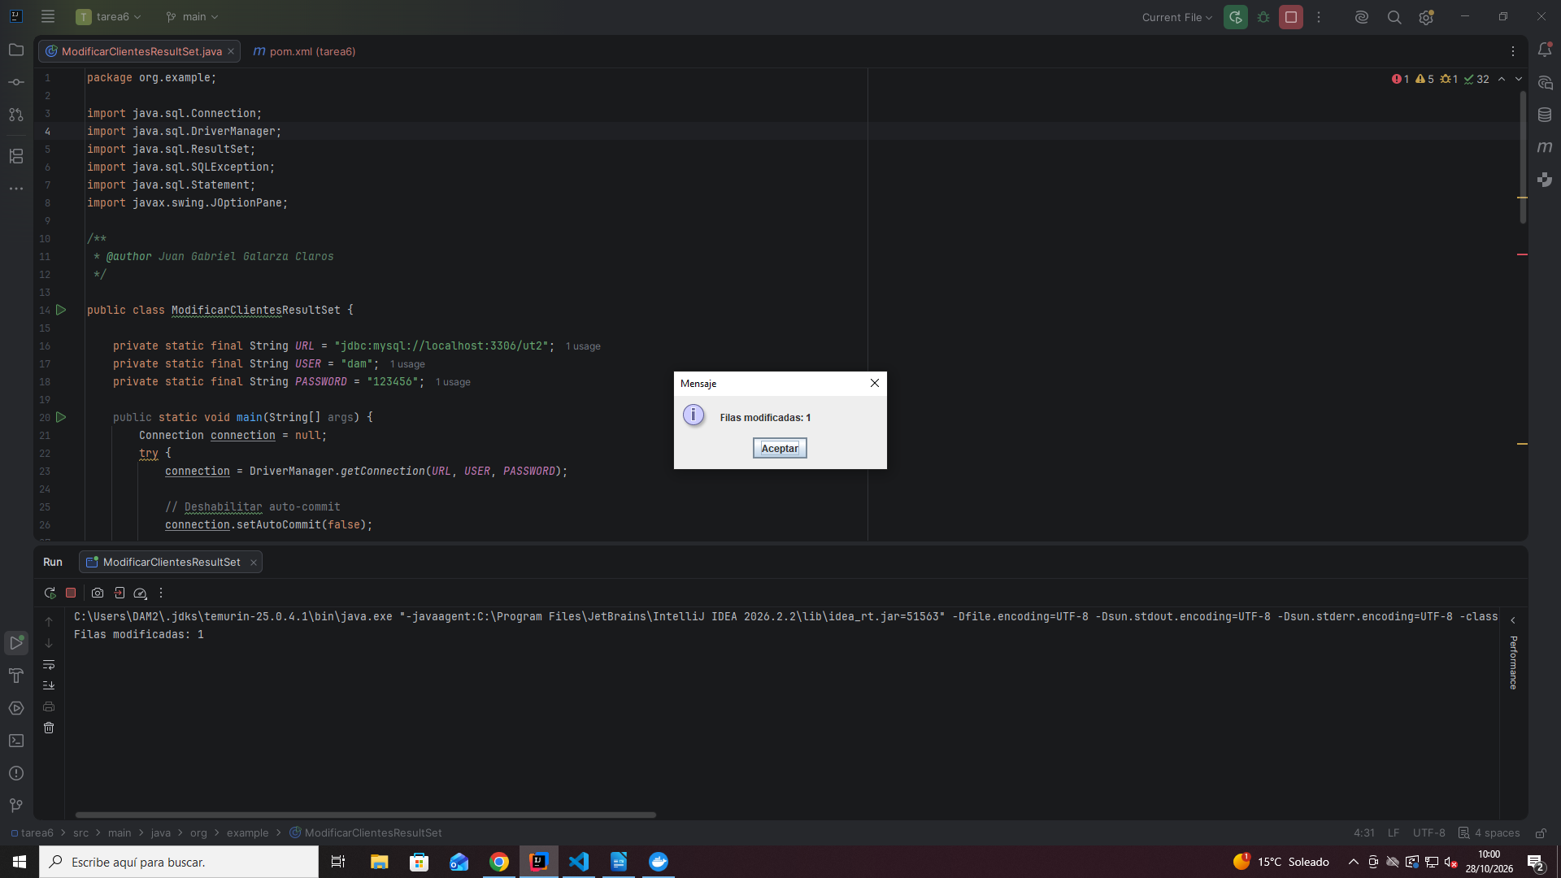
- Tabla clientes en phpMyAdmin después de la primera ejecución, con el CP “00000”.

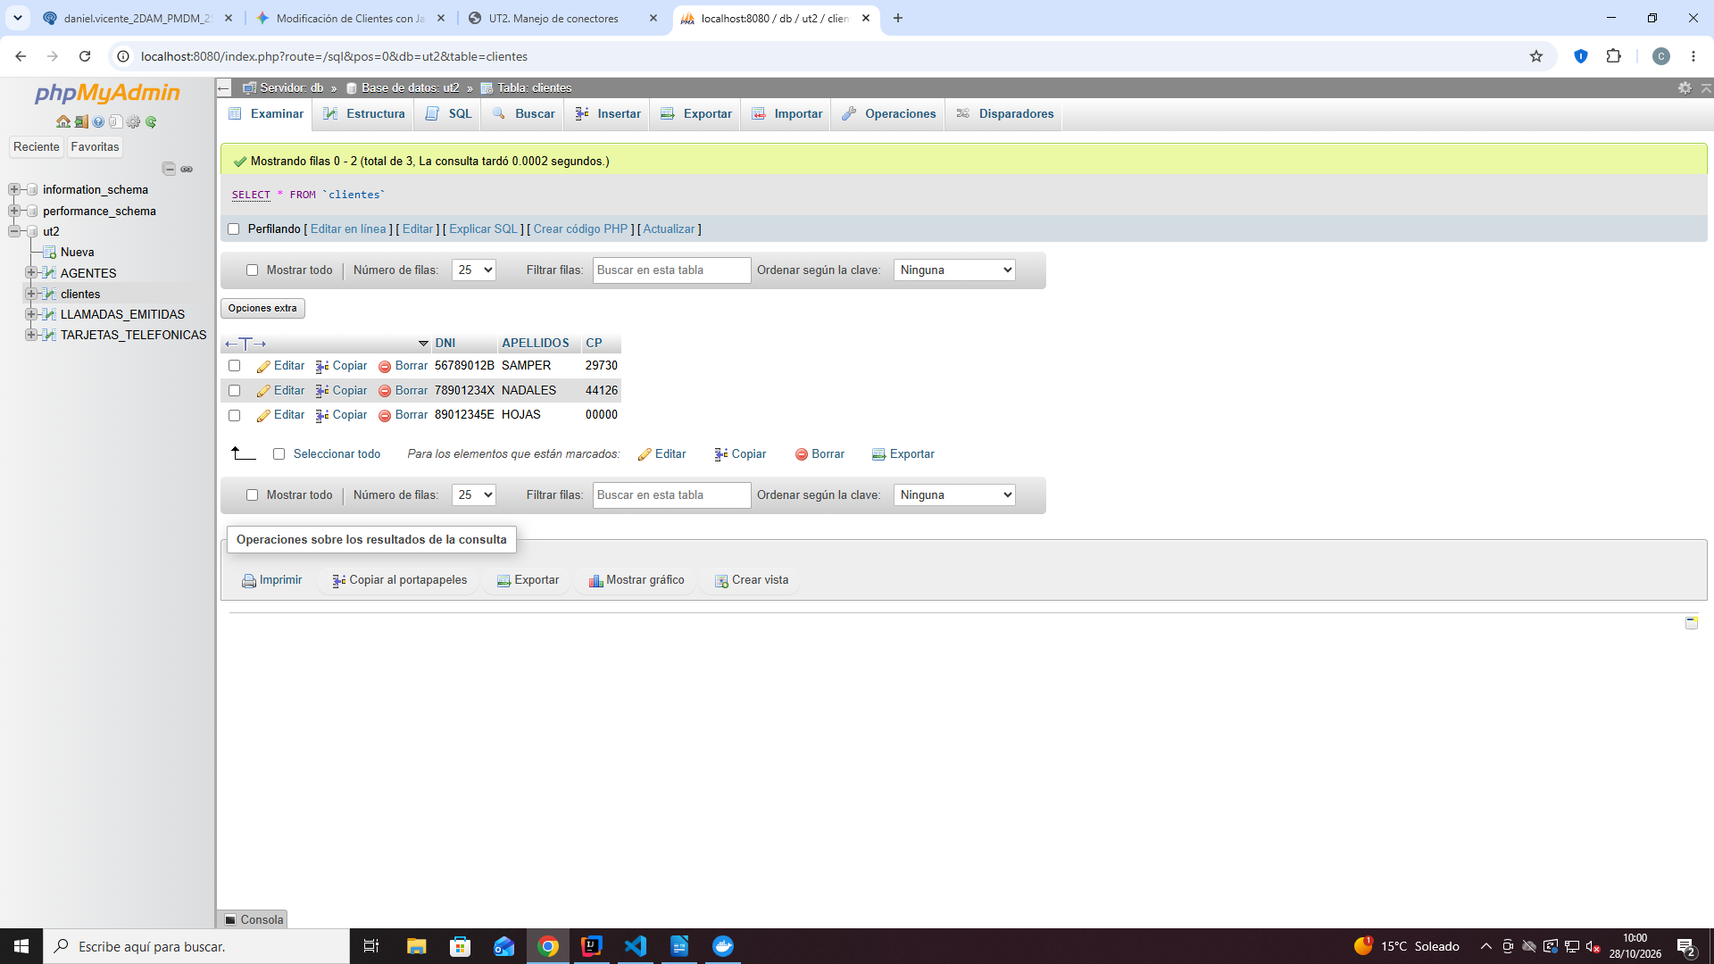

- Consola de la segunda ejecución (“Filas modificadas: 0”).
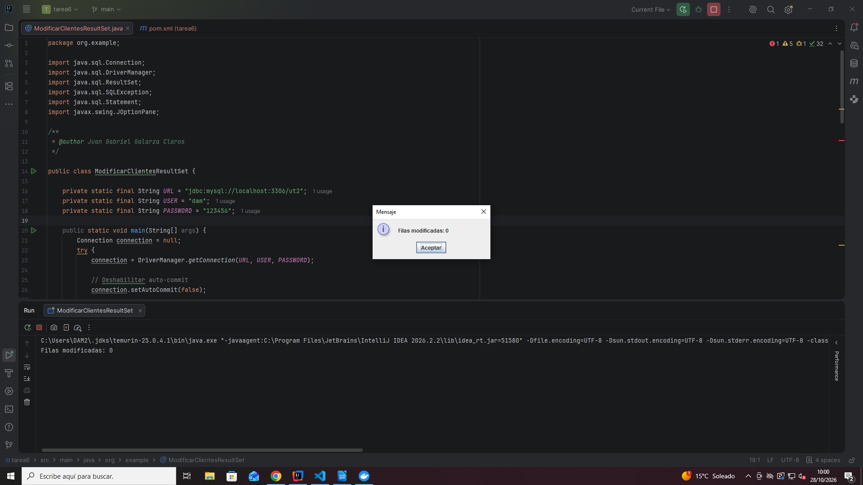
- Cuadro de diálogo, si has realizado el apartado 3.
  - Explica con tus palabras qué hace cada uno de estos elementos y por qué es necesario en el programa: setAutoCommit(false), TYPE_SCROLL_SENSITIVE y CONCUR_UPDATABLE, updateString(), updateRow(), commit() y la variable nFil.

setAutoCommit(false): desactiva el autoguardado en la base de datos.
TYPE_SCROLL_SENSITIVE: permite que el cursor de navegación se mueva hacia delante o atrás.
CONCUR_UPDATABLE: convierte el resulset en actualizable directamente sin sentencias update.
updateString(): actualiza el valor de una columna en la que esté el cursor.
updateRow(): acualiza la fila de la base de datos
commit(): guarda todo lo realizado anteriormente en la base de datos.
nFil: un variable que utilizamos como contador para saber cuantas filas hemos modificado.

DESCRIPCIÓN DE MÉTODOS, CLASES y VARIABLES

Clases :
ModificarClientesResultSet: es la clase principal que agrupa todo nuestro código para realizar la actividad.
Connection: la conexión entre nuestro programa y la base de datos MySQL.
DriverManager: es la herramienta que utiliza nuestras credenciales para establecer esa conexión inicial.
Statement: es el objeto que nos permite enviar las sentencias SQL a la base de datos.
ResultSet: es el objeto que almacena la tabla con los resultados que nos devuelve la consulta.
SQLException: es la clase encargada de capturar y manejar los errores específicos que ocurren al interactuar con bases de datos.
JOptionPane: es una clase gráfica de Java que usamos para dibujar la ventana emergente final.

Métodos:

main: es el punto de entrada automático donde empieza a ejecutarse todo el código.
getConnection: intenta conectar al servidor usando la dirección, el usuario y la contraseña.
setAutoCommit: decide si los cambios se guardan al instante o si los agrupamos para confirmarlos todos juntos al final.
createStatement: prepara el entorno de las sentencias y lo configuramos para permitir el modo actualizable.
executeQuery: lanza nuestra consulta de texto a la base de datos y nos devuelve los registros.
getString: extrae el texto de una columna específica para comprobar si está vacío.
updateString: cambia en la memoria el valor de texto de esa columna por el nuevo código postal.
updateRow: aplica ese cambio de la memoria y lo guarda en esa fila concreta de la base de datos física.
commit: confirma la transacción completa y hace permanentes todos los cambios.
rollback: deshace todas las modificaciones retenidas si ocurre algún fallo, dejando la base de datos como estaba.
showMessageDialog: crea y muestra físicamente la ventana emergente en la pantalla.
muestraErrorSQL: es un método propio que creamos para imprimir ordenadamente los detalles técnicos de un fallo.

Variables :

URL, USER y PASSWORD: almacenan los datos fijos que nos ha dado el enunciado para poder entrar al servidor.
connection: guarda la sesión activa de la base de datos para no perder la conexión durante el proceso.
stmt: guarda la orden SQL configurada que estamos preparando para enviar.
rs: guarda temporalmente el conjunto de clientes que nos devuelve la base de datos para poder recorrerlos.
nFil: es un número entero que usamos como contador para sumar un punto cada vez que arreglamos el código postal de un cliente.
mensaje: es una variable de texto donde juntamos la frase final con el número exacto del contador para mostrarlo por pantalla.

